EDITAL DO CONCURSO DE CRIAÇÃO DE SOFTWARE PARA MONITORAMENTO E RASTREAMENTO EPIDEMIOLÓGICO DA OCORRÊNCIA DE SARS/COVID 19 EM MARÍLIA E REGIÃO

**1 – O CONCURSO**

Devido ao progresso da Sars-CoV-2 ao redor do pais diversos municípios tiveram que se adaptar à situação atual, o que por consequência afetou a forma que o sistema público de saúde opera. Neste contexto, o sistema municipal de saúde demanda de uma plataforma digital que supra todas as atividades manuais de registros, tornando as atividades padronizadas e rápidas para os funcionários da área da saúde. Em razão desta necessidade a Associação de Empresas de Serviços de Tecnologia da Informação - ASSERTI abre este edital com finalidade de propor uma solução digital que auxilie as unidades de atendimento do município de Marília. A proposta do concurso é reunir estudantes da área de Tecnologia da Informação para elaborarem soluções atendam as demandas do sistema público de saúde do município de Marília.

1. **– OBJETIVOS DO SOFTWARE**
   1. Para atender as exigências da Secretaria Municipal de Saúde de Marília, o concurso tem como requisitos os seguintes pontos:
      1. Registro do Prontuário do Paciente completo, seguindo o modelo do item três.
      2. Após o registro do paciente suspeito na plataforma, é necessário que as ligações feitas pelos profissionais da saúde sejam registradas nos campos, identificando se o paciente teve ou não melhoras no caso.
      3. O registro da família do cidadão é realizado juntamente com o registro do paciente.
   2. De forma mais clara, quando o paciente chegar a unidade de atendimento, o profissional da área da saúde deverá ter acesso a uma plataforma que realize o registro deste cidadão, no seguinte modelo:

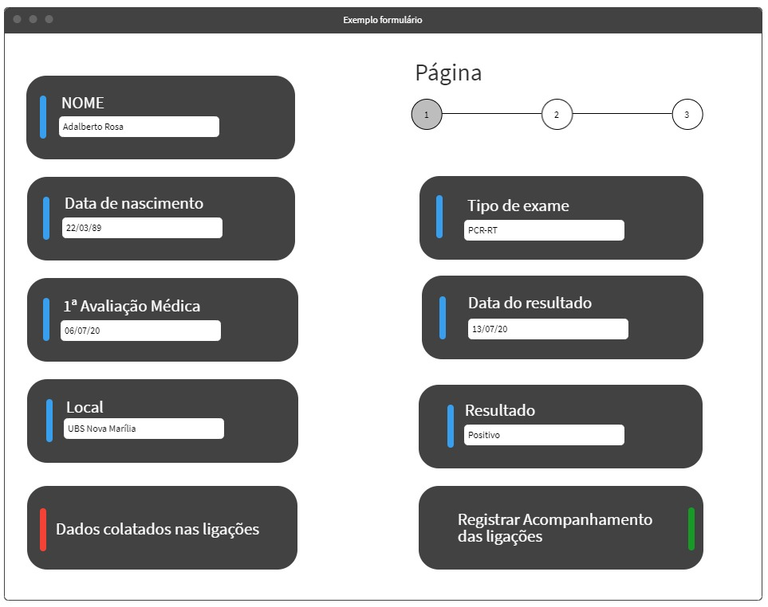

* + 1. Ao registrar o usuário na plataforma os seguintes campos devem constar *nome, endereço, complemento, 1ª avaliação médica, local de avaliação médica, tipo de teste realizado, data do resultado, resultado e anotações do monitoramento*.
  1. Um dos objetivos da plataforma é tornar o processo de registro automático e rápido, mas para isto é necessário entender como este registro é feito atualmente.
     1. Inicio do cadastro, como mostrado anteriormente, os campos de nome, endereço, telefone, tipo de teste e resultados deverão ser constados na primeira etapa do processo.
     2. Após o registro existem duas situações, pessoas que são do grupo de risco e pessoas que não são do grupo de risco.
     3. Para pessoas do grupo de risco serão realizadas ligações a cada 24 horas durante 14 dias até o retorno do exame laboratorial.
     4. Para pessoas que não são do grupo de risco serão contatadas a cada 48 horas durante 14 dias até o retorno do exame laboratorial.
        1. Após o resultado do exame, uma baixa será efetuada no cadastro do paciente.
           1. Se o paciente constar COVID-19, irá ser feito um formulário complementar.
           2. Caso o paciente não conste COVID-19, o caso será arquivado e encerrada as orientações.
        2. Após a confirmação do caso positivo, outro cadastro complementar será realizado, porém neste novo cadastro informações da família serão constadas.
           1. A identificação do indivíduo será analisada nas ligações que ocorrerão a cada 48 horas ou a cada 24 horas, dependendo do perfil da pessoa. Nestas ligações as informações da conversa deverão ser registradas, como no exemplo abaixo:

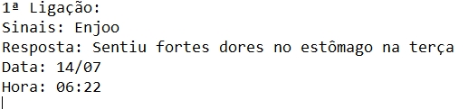

Sintetizando de forma mais clara, ao cidadão chegar a unidade de saúde o funcionário irá realizar o primeiro cadastro que irá constar *nome*, *endereço, idade, telefone, cns, data, 1ª Avaliação Médica, local e tipo de teste.* Após esta primeira triagem a pessoa será acompanhada por meio de ligações durante 14 dias. As ligações ocorrerão a cada 24 horas ou 48 horas dependendo do perfil do paciente. Se o paciente for de grupo de risco as ligações serão realizadas a cada 24 horas, caso contrário, a cada 48 horas. Simultaneamente as informações das ligações deveram ser registradas no formulário deste paciente: informações como sintomas, data e hora de registro.

Em certos casos o paciente pode morar com mais de uma pessoa, o que será fundamental constar no formulário. É importante saber quem são as pessoas que residem com ele. Nas ligações o usuário irá informar a situação da família, e é essencial que os dados sejam registrados juntamente com as informações do paciente em questão. Caso algum membro da família contraia a doença, o mesmo processo de registro será realizado. Se devido as circunstâncias da doença o paciente venha a óbito será necessário que conste no seu prontuário que o paciente foi a óbito, o que irá resultar em término do acompanhamento daquele indivíduo.

Em relação à plataforma, é primordial que os dados estejam dispostos em uma base de dados de maneira que seja possível recuperar as informações de cada infectado, funcionalidades de visualização de relatórios e gráficos também deverão ser uma das principais funções da plataforma, por exemplo, ter a possibilidade de visualizar quantos casos foram a óbito e quantos não ou até mesmo quantas pessoas eram do sexo masculino e quantas eram do feminino.

**3 – MODELO DE FORMULÁRIO**

Dentre as premissas básicas da plataforma, é necessário que o programa atenda a um dos requisitos básicos que é o registro de formulário do paciente suspeito ou infectado. O modelo de formulário deve seguir o seguinte modelo:

***Informações Básicas do Paciente.***

**Nome**:

**Data de nascimento**:

**Primeira Avaliação Médica**: *Obs: Data que o formulário está sendo realizado

**Local**: *Opções: Santa Casa, UBS Cascata, USF Argolo Ferrão, UBS Nova Marília, UBS Castelo Branco ou UBS São Miguel.

**Tipo de exame**: *Opções PCR-RT, Sorologia ou Teste Rápido

**Data do resultado**: *Obs: Em qual data o resultado irá sair

**Resultado do Exame**: *Opções Positivo, negativo ou Aguardando Resultado

**Grupo de Risco**: *Opções Sim ou Não

***Informações do monitoramento realizado por telefone.***

Neste momento as ligações serão realizadas dependendo do perfil do paciente se é pertencente ao grupo de risco ou não.

**Data**: *Dia da ligação

**Hora**: *Horário da ligação

**Comorbidades**: *Opções HAS, DM, Doença Pulmonar, Gestante ou Acima de 60 anos.

**Sinais**: *Opções Tosse, Coriza, Febre, Cansaço, Dores de Garganta, Cefaleia, Diarreia, Dores de Cabeça, Perda de Paladar, Erupção Cutânea, Conjuntivite, Falta de ar ou ourtos.

**Situação da família**: *Obs: Caso o indivíduo more com alguém, faça um registro breve das pessoas que moram com ele, registrando a situação da família a cada ligação.

**Observações Gerais**: *Obs: Coloque este campo para adicionar informações a mais sobre o paciente, caso seja relevante.

**4 – COMO FUNCIONAM OS REGISTROS ATUALMENTE**

No momento atual as unidades de saúde estão fazendo os registros da seguinte maneira: Ao paciente chegar a unidade de atendimento é logo feito um registro da pessoa (Atualmente feito em papel) seguindo o modelo de formulário apresentando na cláusula dois, sabendo-se disto será avaliado se o paciente é ou não do grupo de risco, caso o paciente seja do grupo de risco as ligações serão realizadas a cada 24 horas durante 14 dias, ao contrário disto as ligações serão feitas a cada 48 horas durante 14 dias. O acompanhamento é realizado até a confirmação da enfermidade, se o paciente resultar negativo o caso será arquivado, porém, caso ele esteja positivo o processo continuará sendo realizado o monitoramento a cada 24 horas durante os 14 dias.

Ao fazer o registro das ligações informações como sintomas, status da família e comorbidades são registrados como foi apontado no item dois, as informações da família serão realizadas caso o paciente more com alguém as informações da família são registradas da mesma forma que é feita para o paciente. Em certas situações o paciente pode melhorar até o final do prazo ou vir a óbito, caso tal venha a óbito é registrado que o paciente foi a óbito em contrapartida a situação do paciente melhore o formulário da pessoa é arquivado e finalizado.

**5 – OBJETIVO DO SOFTWARE A SER ENTREGUE**

Como relatado no item três as atividades de registros são manuais e por muita das vezes fora dos padrões, a proposta do concurso é de premiar as melhores soluções que atendam os registros que hoje são realizados de forma manual e que retorne para os agentes de saúde dashboards referentes aos casos já registrados. Como por exemplo, quantos foram a óbito, quantos são mulheres ou crianças, tal necessidade de um software não está somente ligada ao registro rápido, mas também oferecer ao serviço de saúde público recursos tecnológicos que atendam as interpretações das informações já presentes.

**6 - JUSTIFICATIVA**

Devido ao avanço rápido do COVID-19, as unidades de saúde não conseguiram se adaptar de forma rápida, padronizada e técnica os seus registros de casos. Muitos destes casos são realizados manualmente em papeis e em circunstâncias específicas, e na falta de informações adequadas, funcionários da saúde se expõe de forma inadequada e vão à óbito por conta da doença o que resulta além da perda do profissional a perda das anotações que foram realizadas com ele, o que reflete em uma carência de padronização e digitalização. Assim, é muito importante um sistema que possa claramente sistematizar as informações recolhidas e torna-las úteis para a prevenção e o tratamento da Sars-CoV-2.

**7 - PÚBLICO ALVO**

Este concurso tem como público alvo, alunos regularmente matriculados em cursos de nível superior ou técnico da área de Tecnologia da Informação.

**8- TECNOLOGIAS**

As soluções serão aceitas em PHP e Javascript, linguagens de marcação como HTML e CSS também são aceitas. Caso o grupo queira usar algum framework Javascript também será aceito, vale lembrar que as soluções deveram estar rodando ou por meio do GitHub Pages ou Heroku que são as soluções *free*, se por ventura os participantes queiram usar alguma outra solução para hospedagem não haverá problemas.

**9 – INSCRIÇÕES E CRONOGRAMA**

As inscrições para o concurso deverão ser feitas pelo aluno coordenador da equipe por meio do site do concurso www.asserti.org.br/concursocovid19.

* 20 a 27 de julho – Período de inscrições. O aluno coordenador deverá preencher o Termo de Adesão com os dados dos alunos componentes de sua equipe, que deverá ter até 4 membros.
* 15 a 17 de agosto – Entrega do software. O aluno coordenador deverá informar no formulário de inscrição o link para acesso ao sistema com dados de login e o link para os códigos fontes na plataforma Github.
* 21 de agosto – Divulgação do resultado final do vencedor no site do concurso.

**10 - CRITÉRIOS DE AVALIAÇÃO**

O software será avaliado por 1 (um) representante indicado pela ASSERTI, 1 (um) representante indicado pela Secretaria Municipal de Saúde de Marília e 1 (um) representante indicado pelo Arranjo Produtivo Local de Tecnologia da Informação de Marília.

A avaliação considerará os seguintes pontos:

* Atendimento aos requisitos do software – 0 a 30 pontos;
* Padrão de desenvolvimento de software – 0 a 20 pontos;
* Interface do front-end do software – 0 a 20 pontos;
* Dashboard de informações analíticas – 0 a 20 pontos;
* Normalização e padrão do esquema do banco de dados – 0 a 10 pontos.

**11 - PREMIAÇÃO**

Será premiada a equipe do software que tiver a maior pontuação pelos jurados.

A premiação será composta por:

1. Prêmio de R$ 2.000,00 para a equipe (patrocínio da empresa Life);

2. Certificado de honra do mérito concedido pela ASSERTI;

3. ...

**12 – DIREITOS AUTORAIS E DE EXPLORAÇÃO DO SOFTWARE**

Os direitos autorais do software pertencem ao(s) aluno(s) participante(s) do projeto que cedem sem custo à Secretaria Municipal de Saúde de Marília os códigos fontes e a cessão de uso do software por prazo indeterminado.

A Secretaria Municipal de Saúde de Marília poderá evoluir o software de acordo com suas necessidades não podendo explorá-lo comercialmente.

**13 - INFORMAÇÕES ADICIONAIS**

Os casos omissos a este edital serão dirimidos pela ASSERTI.

Mais informações podem ser obtidas pelo site [www.asserti.org.br/concursocovid19](http://www.asserti.org.br/concursocovid19) ou pelo e-mail assertimarilia@gmail.com.